ZXMOTO商标落定，创业者该补的知识产权课
全文约 1461 字 · 配图 5 张
10月29日，重庆市知识产权局披露，张雪机车的“ZXMOTO”等核心商标已完成注册，权利人均为重庆张雪机车工业有限公司。此前张雪通过视频表示，“ZXMOTO的商标终于注册下来了，其实前面我们一直是‘裸奔’”。张雪机车2024年4月成立于重庆两江新区，集摩托车整车和发动机研发、生产、销售于一体，2025年累计销量25163台、销售额7.27亿元。
2026年3月底，张雪机车赛车在世界超级摩托车锦标赛葡萄牙站夺冠，成为中国摩托车制造商在该赛事的历史首冠。赛场成绩带来订单与关注，也让商标问题进入公众视野。
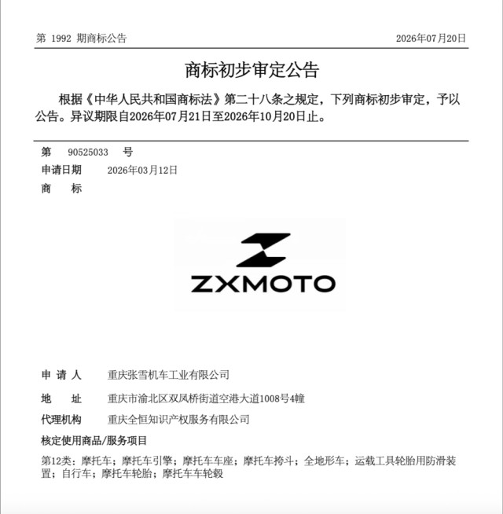
“ZXMOTO”商标初步审定公告截图（来源：国家知识产权局商标局）
从时间线看，张雪机车并非没有商标意识。公司成立仅半个月，就在第12类（运输工具）商品上提交“张雪机车”商标申请，比2024年9月品牌发布提前5个月，该商标于2024年10月14日获准注册。截至2026年4月，公司累计提交商标申请110余件，覆盖摩托车、头盔、润滑油、维修、广告销售等类别；通过世界知识产权组织马德里体系提交的注册，已在欧盟及日本、菲律宾、瑞士、哈萨克斯坦等获准。
问题出在覆盖面与节奏上。2025年5月，无锡一家润滑油公司在“化学原料”类别申请“张雪机车”商标，佛山有公司在赛车出租等类别跟进。所谓“裸奔”，更准确地说：中文主标识在核心类别确权较早，而“ZXMOTO”等英文标识及部分周边类别，直到今年才补齐。今年9月起，“张雪”“ZXMOTO”“ZXJC”等商标陆续完成注册公告。
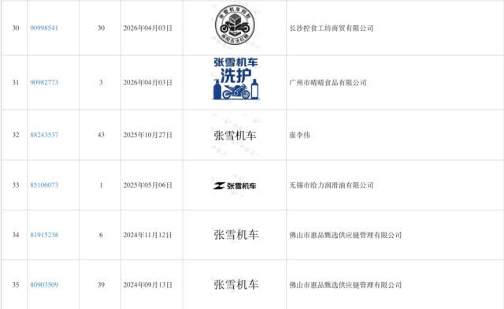
“张雪机车”相关商标注册情况截图（来源：国家知识产权局商标局）
此次确权的影响首先体现在企业经营层面。在品牌授权、代工合作、渠道铺设和跨境销售中，商标注册证往往是要出示的基础文件；缺少注册，维权只能依据使用证据主张在先权利，成本和不确定性都更高。张雪机车正处于扩张期，2026年营收预期在20亿元至25亿元区间，单月交付量已突破一万台，红杉中国以1.5亿元独家投资，投后估值约60亿元；年产50万辆摩托车的重庆基地已取得建设用地规划许可。
在这个节点完成核心商标注册，等于为后续的产能建设、融资和海外销售减少法律障碍。重庆市知识产权局还启动“局区联动”，为企业提供商标、专利全链条服务。
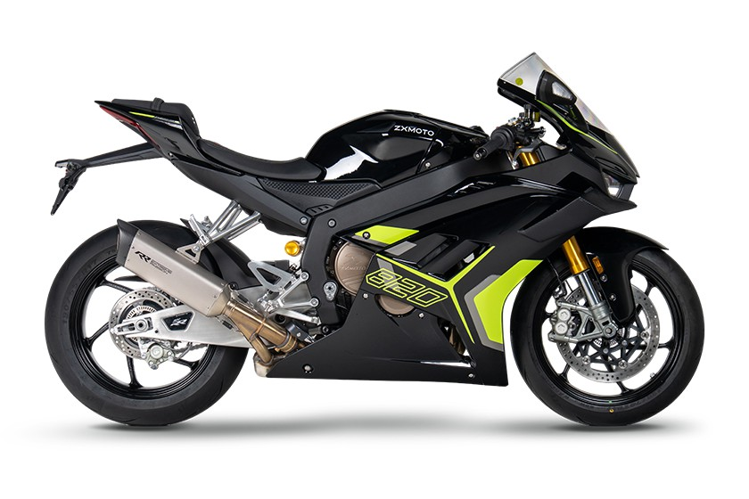
张雪机车车身上的ZXMOTO标识（来源：张雪机车官网）
需要厘清的是，商标“归张雪”是媒体传播中的简化说法。从披露信息看，商标权利人是重庆张雪机车工业有限公司，而非张雪个人。这意味着商标属于公司资产，创始人是通过股权间接享有其价值。对创业者而言，这一区分并不细枝末节：当公司发生股权融资、控制权变更或创始人退出时，商标归属直接决定品牌能否继续使用、由谁受益。
张雪2024年2月离开参与创办的凯越机车，此后以自己的名字创办新公司，品牌与个人声誉高度绑定，权属安排因此更受关注。披露还显示，公司拥有23项专利，其中发明专利3项、实用新型专利11项、外观设计专利9项，并登记了多项软件著作权，知识产权布局已从单一商标扩展到组合。
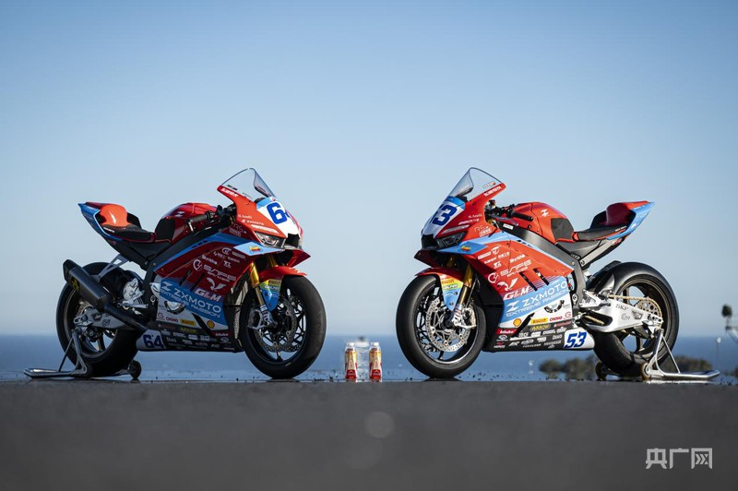
参赛的820RR-RS赛车（来源：重庆两江新区融媒体中心）
张雪机车的案例提供了一个清晰判断标准：知识产权不是企业做大之后的附加项，而是起步阶段就必须完成的基础工作。它的可贵之处，不在于最终拿回了几个商标，而在于把一次被抢注的被动应对，转化为覆盖110余件商标申请、23项专利和马德里体系国际注册的系统布局。
对创业者而言，可提取的经验是具体的：主品牌之外，英文标识、子品牌和上下游类别都应纳入注册范围；计划进入海外市场时，目标市场的确权要先行；商标应放在治理结构清晰的公司主体名下，避免个人与公司权属模糊。商标注册完成并不等于保护到位，已注册类别需持续使用并留存证据，未覆盖类别仍需监测，境外市场要按目标国家逐一布局。把名字变成受法律保护的资产，依靠的是提前、完整、可持续的制度安排，而非一时热度。
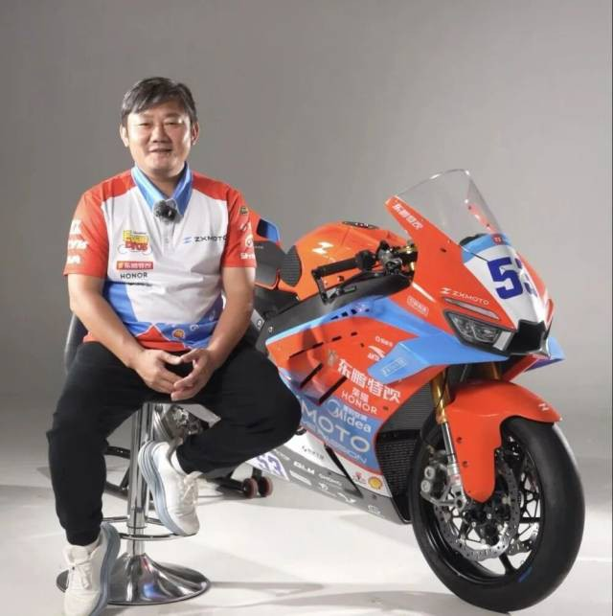
重庆市知识产权局发布的相关图片（资料图）（来源：南方+）
声明：本文图片来源于网络，版权归原作者所有，如有侵权请联系删除。

